matemática – potenciação

Hoje a aula será por videoconferência, com início as 11h10 com todos os alunos simultaneamente. O convite já foi enviado por email no dia 06 de maio.

Para participar, vocês precisarão entrar com uma folha de fichário, lápis e borrach em mãos.

Por favor, colaborem com a organização e disciplina da aula para que todos tenham a oportunidade de aprender.

Roteiro para a videoconferência:

1. Resolver o desafio:

Vamos calcular quantas chaves estão guardadas

no armário ao lado? Observe:

✓ o armário tem cinco gavetas;

✓ em cada gaveta há cinco caixas;

✓ em cada caixa há cinco chaveiros;

✓ cada chaveiro tem cinco chaves.

1. Discutir a resolução.
2. 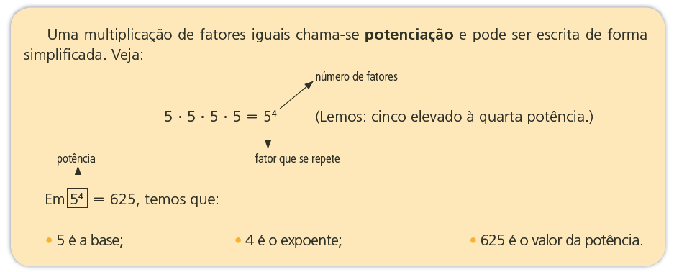Conceitos de potenciação:

4. Resolver às atividades. Fazer até a onde for possível, conforme o tempo disponível, parando 5 min antes do término da aula para envio das resoluções.

4.1 Escreva na forma de potência.

a) 6 ∙ 6 ∙ 6 =

b) 9 ∙ 9 =

c) 5 ∙ 5 ∙ 5 ∙ 5 ∙ 5=

d) 7 ∙ 7 ∙ 7 ∙ 7 ∙ 7 ∙ 7 =

e) 2 ∙ 2 ∙ 2 ∙ 2 ∙ 2 ∙ 2 ∙ 2 =

f) 13 ∙ 13 ∙ 13 ∙ 13 =

4.2 Indique na forma de produto e calcule.

a) 7² =

b) 25 =

c) (-5)³ =

d) (-19)² =

e) 20³ =

f) (-10)³ =

g) 15 =